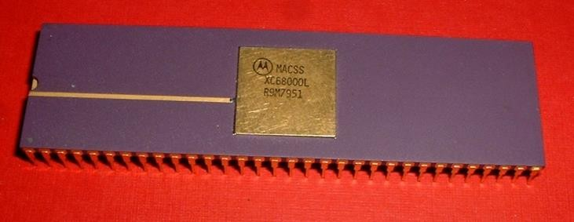El Motorola 68000 es un microprocesador CISC 16/32 bits diseñado y comercializado por Motorola (actualmente producido por Freescale). Introducido en 1979, con la tecnología HMOS, fue el primer miembro de la exitosa familia de
microprocesadores m68k de 32 bits, por lo general el software creado para este procesador es
compatible con las versiones futuras del resto de la línea a pesar de que esta primera versión está limitada a un ancho de bus externo de 16 bits. Después de tres décadas en la producción, la arquitectura 68000 todavía está en uso.

El Motorola 68000 (MC68000), debe su nombre al número de transistores de los que se compone, este microprocesador ha sido utilizado, entre otros, en los Commodore Amiga, los Atari ST, los primeros Macintosh, en Sharp X68000 y las primeras PCB de videojuegos de recreativas de Capcom. El MC68000 fue lanzado al mercado en 1980 y es el primero de una familia de microprocesadores que está formada por el Motorola 68010, Motorola 68020, Motorola 68030, Motorola 68040 y el Motorola 68060. Esta familia de procesadores a menudo es designada por el término genérico 680x0, m68k, 68k o familia 68000. Motorola desarrolló también a un sucesor de los 680x0: el Coldfire.

La familia M68K/680X0/68K/m68k de procesadores CISC de 32 bits de Motorola, iniciada en 1976 con el proyecto MACSS fue durante años la competidora de la familia x86 de Intel.

Los miembros de la familia 680X0

• Primera generación
o Motorola 68000: un chip híbrido de 16/32 bit (bus de 16-bit)
o Motorola 68EC000
o Motorola 68HC000
o Motorola 68008 un chip híbrido de 8/16/32 bit (bus de 8-bit)
o Motorola 68010
o Motorola 68012
• Segunda generación (completamente de 32 bits)
o Motorola 68020
o Motorola 68EC020
o Motorola 68030
o Motorola 68EC030
• Tercera generación (completamente de 32 bits)
o Motorola 68040
o Motorola 68EC040
o Motorola 68LC040
• Cuarta generación (completamente de 32 bits)
o Motorola 68060

Competidores de los 680X0

La competencia principal en el mercado de microordenadores para la primera generación fueron los chips IA-16 de la arquitectura x86 de Intel, tanto la primera (8086/8088) como la segunda generación (80286). La segunda generación de los 680x0 tuvo por rival a los chips IA-32 de la serie
80386. La tercera generación compitió con los IA-32 80486. La cuarta rivalizó con los Pentium, pero en menor medida, debido al cambio a las líneas PowerPC por parte de Motorola, significando el final de los 680X0 en los ordenadores personales.

Freescale Coldfire

El Freescale ColdFire es un microprocesador de arquitectura de 68k fabricado para desarrollo de sistemas integrados por Freescale (anteriormente el sector dedicado a semiconductores de Motorola).

Motorola 88000

El 88000 es el primer Microprocesador RISC de Motorola. Originalmente se llamó 78000 como un homenaje a la serie de microprocesadores 68000. En parte podría indicar alguna relación con la familia MC68000 de CISCs, las diferencias son profundas. MC68000 es representativo de los CISCs recientes, mientras el 88000 es un ejemplo puro de un sistema RISC.

Motorola 96000

Los Motorola 96XXX (96000, 96K) conforman una familia de DSPs producidos por Motorola. Están basados en la serie 56000 y son compatibles a nivel software con estos, pero han sido actualizados para incluir unidades de punto flotante completamente de 32 bits.
Muchas de las características de diseño de los 96000 son similares a las de los 56000. Estos agrupan dos registros de 24 bits de tados y una extensión de 8 bits en un acumulador de 56 bits, mientras que los 960x0 agrupan tres registros de 32 bits en un acumulador de 96 bits.

A diferencia de los 560x0, la "familia" 96000 consiste en un único modelo, el 96002. No tuvo tanta popularidad como los 560x0, y sólo fue producido durante un corto período. Hoy día sus funciones las realizan los productos basados en el StarCore.

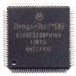Motorola Dragonball

El Motorola/Freescale Semiconductor DragonBall (Bola de Dragón) es un diseño de microprocesador basado en el célebre núcleo 68000, pero implementado como un chip todo en uno de bajo consumo para ordenadores de mano. Es diseñado por el equipo de Motorola con sede en Hong Kong.

La mejor implementación del DragonBall son las primeras versiones la plataforma Palm Computing; desde el Palm OS 5 ha sido sucedido por el Intel XScale (basado en la CPU ARM). El procesador es usado también en la línea de procesadores de texto portátiles AlphaSmart. Por ejemplo el Dana, y Dana Wireless.

El procesador corre a una velocidad de hasta 16.67 MHz y ejecuta hasta 2.7 MIPS (millones de instrucciones por segundo), para los modelos base y EZ. Se amplía a 37 MHz, 3.5 MIPS para el modelo VZ, y 66 MHz, 10.8 MIPS para el Super VZ.

Referencias Bibliográficas

o "Microprocesadores Motorola de la familia 68000", autor Sociologiaipa, de Wikipedia, la enciclopedia libre, 12-sep-2014, https://es.wikipedia.org/wiki/Microprocesadores_Motorola_de_la_familia_68000
o "Motorola 68000", autor anónimo, de Wikipedia, la enciclopedia libre, 20-oct-2015, https://es.wikipedia.org/wiki/Motorola_68000
o "Motorola 88000", autor anónimo, de Wikipedia, la enciclopedia libre, 5-may-2015, https://es.wikipedia.org/wiki/Motorola_88000
o "Motorola 96000", autor anónimo, de Wikipedia, la enciclopedia libre, 11-may-2014, https://es.wikipedia.org/wiki/Motorola_96000
o "Motorola/Freescale Coldfire", autor KLBot2, de Wikipedia, la enciclopedia libre, 12-mar-
2013, https://es.wikipedia.org/wiki/Freescale_Coldfire

